五、详细设计说明书

1．引言 3
1.1编写目的 3
1.2项目背景 3
1.3定义 3
1.4参考资料 4
2．总体设计 6
2.1需求概述 6
2.2软件结构（较难，应该不大准确） 7
3．程序描述 8
3.1功能 8
3.2性能 19
3.2.1 数据精确度 19
3.2.2 时间特性 19
3.2.3 适应性 20
3.3输入项目（数据库设计） 20
3.4输出项目 24
3.5算法 24
3.5.1 界面设计 24
3.5.2 关键算法设计 29
3.6程序逻辑 29
3.7接口 39
3.7.1 硬件接口 39
3.7.2 软件接口 39
3.7.3 内部接口 41
3.8限制条件 42
3.9测试要点 43

详细设计更改历史记录
初始信息
文件名称 | 详细设计 |  | 批准人 | G13小组
初始版本号 | V1.1.20180516 |  | 发布日期 | 2018-5-16
编写人 | 林翼力 |  | 实施日期 | 2018-5-16
更改记录
版本号 | 更改要点 | 对应章节 | 修改人 | 审批人 | 批准日期
V1.1.20180516 | 初始版本 | 无 | 林翼力 | 刘浥、吴自强 | 2018.5.16

1．引言

1.1编写目的
我们想建立一个自己的云存储系统，编写一个sky-cloudy云存储系统项目，我们是用了百度网盘这个云存储系统，认为这个系统非常的实用，当我们想存储一些东西但是没有U盘时就会使用类似百度云盘的云储存系统，这样的系统可行性非常高，不存在很多缺点，而且有网页端、android端、ios端以及客户端等多种端，几乎在任何时刻、任何地点，只要有网，就都可以实现文件的上传，将自己想要储存的文件即时地保存在百度网盘的服务器上，我们希望在此次课程中能够顺利的完成此项目，甚至能够商业化，当然，我们这份文档的读者是所有的需要将自己的文件上传到云存储平台的用户。

1.2项目背景
在这样一个每天全世界有大量数据需要交互的环境下，全世界每天有大量的数据需要上传到自己的U盘、云盘、电脑文件夹等存储设备，云储存系统这样便利的文件存储系统就显得非常的有用，他可以只用耗费一点点的时间，只要有网络的情况下，就可以即时地上传到云存储服务器上自己的空间中，为全世界几乎所有用到电脑的人都提供了极大的便利，在计算机存储的历史上是一种质的飞跃。。
项目的委托单位、开发单位和主管部门：G13小组
该软件系统与其他：参照百度网盘的功能。

1.3定义
JSP（Java Server Pages）：java服务器页面

Xml语言：可扩展标记语言，标准通用标记语言的子集

Css(Cascading Style Sheets):层叠样式表的计算机语言

Spring框架:一个分层的JavaSE/EE full-stack(一站式) 轻量级的Java 开发框架

Struts2:一个基于MVC设计模式的Web应用框架

Mybatis:一个基于Java的持久层框架

Js(javascript):一种动态类型、弱类型、基于原型的直译式脚本语言.

DAO（Data Access Object）： 数据访问对象是一个面向对象的数据库接口

1.4参考资料
设置Web服务器：参考资料：http://www.runoob.com/jsp/eclipse-jsp.html
标题：eclipse jsp/servlet 环境搭建
资料来源：runoob.com
日期：2018年3月22日

Css ：参考资料：http://www.w3school.com.cn/css/index.asp
标题：css教程
资料来源：w3school网站
日期：2018年3月22日

spring 教程 ：参考资料：https://www.w3cschool.cn/wkspring/
标题：spring教程
资料来源：w3school网站
日期：2018年3月22日

struts 教程 ：参考资料：https://www.w3cschool.cn/struts_2/
标题：strurs2教程
资料来源：w3school网站
日期：2018年3月22日

Mybatis
教程 ：参考资料：https://www.w3cschool.cn/mybatis/
标题：Mybatis2教程
资料来源：w3school网站
日期：2018年3月22日

Xml
教程 ：参考资料：http://www.w3school.com.cn/xml/index.asp
标题：Xml教程
资料来源：w3school网站
日期：2018年3月22日

html
教程：参考资料：http://www.w3school.com.cn/html/index.asp
标题：html教程
资料来源：w3school网站
日期：2018年3月22日

2．总体设计

2.1需求概述
本产品将通过网络构造一个云存储系统
2.1.1功能：实现自由地搜索、下载、删除文件。
实现登陆、注册、注销以及自动登录功能。
实现云盘文件是否共享。
实现vip用户与普通用户的区分，差别是能上传的单个文件的大小的限制。
实现共享文件搜索功能，以及分页功能。
实现可以创建小组，可以实现该文件可以给什么小组可以看到的功能
实现可以发链接给没有注册用户的人，然后发送一个邀请码，没有注册用户的人输入邀请码就可以查看这个文件
实现管理员可以看所有用户的所有文件
（选做）断点续做

2.1.2主要工作：1.建立一个web服务器
- 建立一个数据库
- 做一个登陆页面
- 用Xml用于传输数据
- 用java将这些东西连接起来

2.2软件结构（较难，应该不大准确）
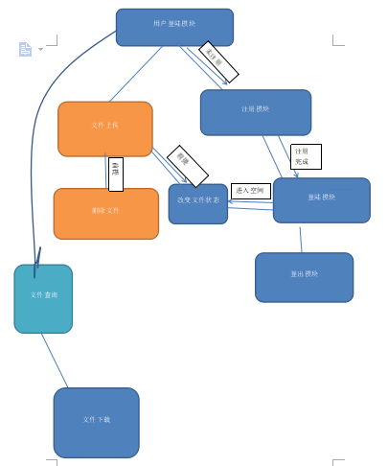

3．程序描述

3.1功能

1.下面是“注册用户模块”的IPO图
“注册模块”IPO图
系统名：sky-cloud云存储系统
由下列模块调用：“Action模块”
调用下列模块：LogupActon模块
输入：用户名,密码，邮箱
输出：注册结果
处理内容：判断用户名内容，密码内容
内部数据：无
备注：

2.下面是“用户登陆”模块IPO图

“用户登录模块”IPO图
系统名：sky-cloud云存储系统
由下列模块调用：“Action模块”
调用下列模块：“Login模块”
输入：用户名，密码
输出：登录结果，显示个人文件中心
处理内容：返回数据库，查询密码用户名是否正确
内部数据：无
备注：无

3.“登出”模块

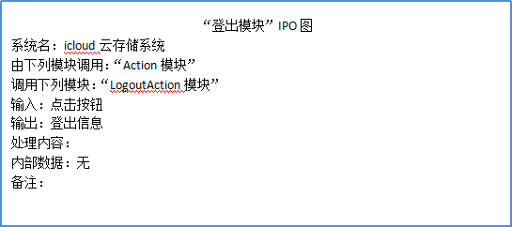

4.“文件上传模块”IPO图

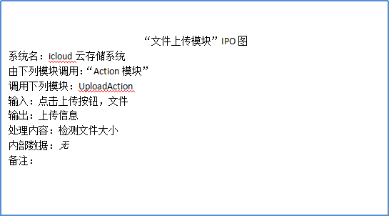

5.“文件下载”模块

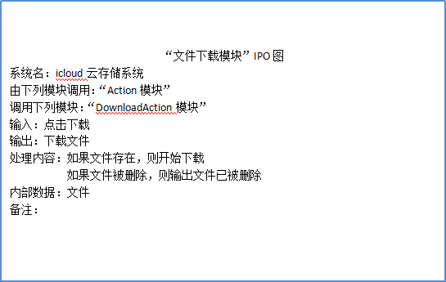

6.“查询文件模块”IPO图

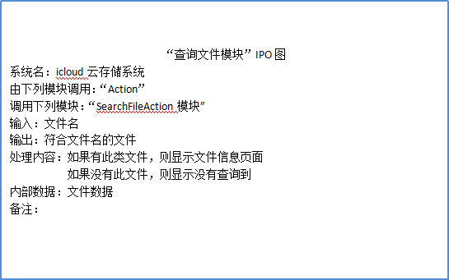

7.“删除文件模块”IPO图

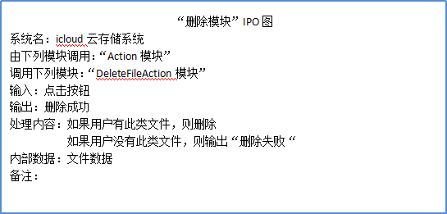

8.“改变文件状态模块”IPO图

“改变文件状态模块”IPO图
系统名：文件管理
由下列模块调用：“Action模块”
调用下列模块：ChangeFileAction模块
输入：点击按钮
输出：已经改变状态
处理内容：当点击改变文件状态按钮时，将文件是否给用户看的状态改变。

内部数据：文件信息
备注：

9.“注销用户模块”IPO图

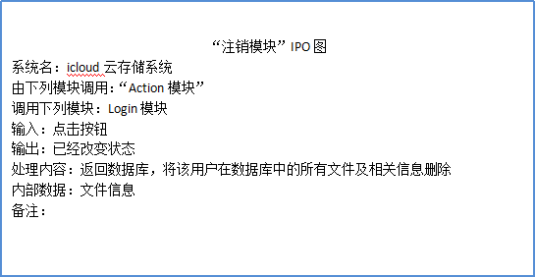

10.“发送给未注册用户文件模块”IPO图

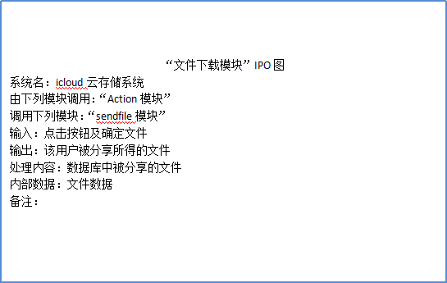

11.“VIP与普通用户模块”IPO图

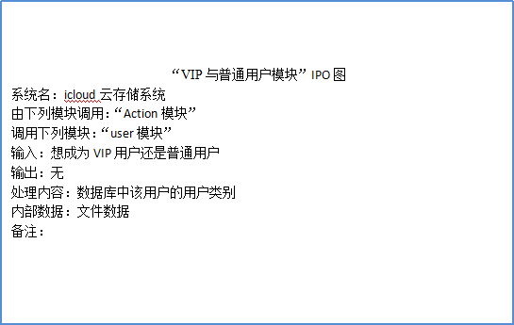

12.“创建小组模块”IPO图

“小组模块”IPO图
系统名：icloud云存储系统
由下列模块调用：“Action模块”
调用下列模块：“group模块”
输入：创建的小组、添加成员或者删除成员
输出：小组创建成功信息、添加成员成功、删除成员成功
处理内容：数据库中小组信息
内部数据：文件数据
备注：

13.“管理员模块”IPO图

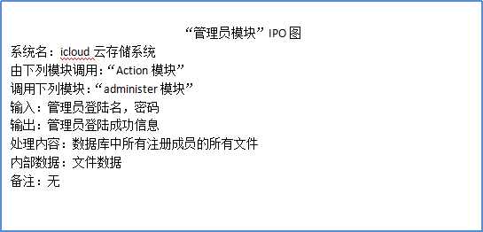

14.“修改密码模块”IPO图

“修改密码模块”IPO图
系统名：icloud 云存储系统
由下列模块调用：“Action模块”
调用下列模块：ChangeFileAction模块
输入：修改密码按钮
输出：新的密码已经修改
处理内容：点击修改密码按钮，然后进行输入新密码进行修改。

内部数据：文件信息
备注：

15.“用户查看个人信息”IPO图

“用户查看个人信息模块”IPO图
系统名：icloud云存储系统
由下列模块调用：“Action”
调用下列模块：“SearchFileAction模块”
输入：点击查看个人信息按钮
输出：个人用户编号、用户登录名、用户邮箱、用户总容量、用户已用容量、创建时间
处理内容：点击查看个人信息按钮，然后输出用户个人用户编号、用户登录名、用户邮箱、用户总容量、用户已用容量、创建时间

内部数据：文件数据
备注：

16.“用户查看个人小组信息”IPO图
“用户查看个人信息模块”IPO图
系统名：icloud云存储系统
由下列模块调用：“Action”
调用下列模块：“SearchFileAction模块”
输入：点击查看个人小组信息按钮
输出：显示个人加入的所有小组
处理内容：点击查看个人信息按钮，然后输出显示个人加入的所有小组

内部数据：文件数据
备注：

17.“管理员登陆”模块IPO图

“管理员登录模块”IPO图
系统名：sky-cloud云存储系统
由下列模块调用：“Action模块”
调用下列模块：“Login模块”
输入：管理员名，密码
输出：登录结果，显示个人文件中心
处理内容：返回数据库，查询密码用户名是否正确
内部数据：无
备注：无

18.“管理员删除文件模块”IPO图

“管理员删除模块”IPO图
系统名：文件管理
由下列模块调用：“Action模块”
调用下列模块：“DeleteFileAction模块”
输入：点击按钮
输出：管理员删除成功
处理内容：如果用户有此类文件，则删除
如果用户没有此类文件，则输出“删除失败“
内部数据：文件数据
备注：

19.“增加组员模块”IPO图

“增加组员模块”IPO图
系统名：sky-cloud 云存储系统
由下列模块调用：“Action模块”
调用下列模块：“DeleteFileAction模块”
输入：选择对象
输出：增加组员成功
处理内容：增加组员
内部数据：文件数据
备注：

20.“删除组员模块”IPO图

“删除组员模块”IPO图
系统名：sky-cloud 云存储系统
由下列模块调用：“Action模块”
调用下列模块：“DeleteFileAction模块”
输入：选择对象
输出：删除组员成功
处理内容：删除组员
内部数据：文件数据
备注：

21.“解散小组模块”IPO图

“解散小组模块”IPO图
系统名：sky-cloud 云存储系统
由下列模块调用：“Action模块”
调用下列模块：“DeleteFileAction模块”
输入：选择对象
输出：解散小组成功
处理内容：解散小组
内部数据：文件数据
备注：

3.2性能

3.2.1 数据精确度
该系统对精确度要求高，确保数据一致性，确保数据转换的及时准确，确保更新数据的即时准确，对于文件的操作时间应精确带秒，对于数据转换的及时准确，确保更新数据的及时准确，对于文件的操作时间应准确到秒，对于用户的操作是按应精确到秒的文件大小，精确度为0.1M.

3.2.2 时间特性
响应时间必须要快，页面刷新时间不超过3s
更新处理时间需要快，因为当用户不想让其他用户下载自己的私密文件时，删除文件操作的更新处理时间要精确到s
数据转换与传输时间：因为网盘项目涉及到文件的上传与下载，所以转换速度必须越快越好。
运行时间应精确到秒

3.2.3 适应性
硬件差异: 因为此项目为javaweb项目，所以用户的硬件差异，如内存，处理器，硬盘等硬件问题不是首要问题。
环境差异；本系统运行环境在浏览器中，所以用户的差异也在于浏览器。我们的需求是，无论用户用什么浏览器来查看我们的网站或者登陆我们的系统，都应该是统一的显示效果。所以浏览器的兼容性问题是必须要解决的问题
浏览器兼容问题一：不同浏览器的标签默认的外补丁和内补丁不同
问题症状：不加样式控制的情况下，各自的内边距和外边距差异较大
浏览器兼容问题二：图片默认有间距
问题症状：几个img标签放在一起的时候，有些浏览器会有默认的间距
开发计划适应性：如果开发时间实在赶不及，则会删除一些不需要的功能。如果开发时间足够充裕，则会加入一些功能

3.3输入项目（数据库设计）
sky_admin_user
标注释：系统管理员表

字段 | 类型 | 空 | 默认 | 注释
adminuser_id（主码） | Int(10) | 否 |  | 管理员编号（自增ID号）
adminuser_name | Var char（60） | 否 |  | 管理员登录名
adminuser_Email | Varchar(60) | 否 |  | 管理员邮箱
Adminuser_password | Varchar（30） | 否 |  | 管理员登陆密码
adminadd_time | Int(10) | 否 | 0 | 管理员添加时间

Sky_user
标注释：用户表

字段 | 类型 | 空 | 默认 | 注释
User_id（主码） | Int(10) | 否 |  | 用户编号（自增ID号）
User_name | Var char（60） | 否 |  | 用户登录名
User_Email | Varchar(60) | 否 |  | 用户邮箱
password | Varchar（30） | 否 |  | 用户登陆密码
Add_time | Int(10) | 否 | 0 | 用户添加时间
User_type | Var char（10） | 是 | Simple | 用户类型
User_onefilecapa | Var char（10） | 否 |  | 单个上传文件限制大小
User_totalcapa | Varchar(50) | 否 |  | 用户总容量
User_usedcapa | Varchar(50) | 否 |  | 用户已用容量
User_belonggroup1 | Varchar(50) | 否 |  | 用户小组1
User_belonggroup2 | Varchar(50) | 否 |  | 用户小组2
User_belonggroup3 | Varchar(50) | 否 |  | 用户小组3
User_belonggroup4 | Varchar(50) | 否 |  | 用户小组4
User_belonggroup5 | Varchar(50) | 否 |  | 用户小组5
User_belonggroup6 | Varchar(50) | 否 |  | 用户小组6
User_belonggroup7 | Varchar(50) | 否 |  | 用户小组7
User_belonggroup8 | Varchar(50) | 否 |  | 用户小组8
User_belonggroup9 | Varchar(50) | 否 |  | 用户小组9
User_belonggroup10 | Varchar(50) | 否 |  | 用户小组10（用户最多只能在10个小组）

Sky_files
标注释：文件表

字段 | 类型 | 空 | 默认 | 注释
file_id（主码） | Int(10) | 否 |  | 文件编号（自增ID号）
user_id（外码） | Int(10) | 否 |  | 上传用户编号（自增ID号）
file_name | Varchar(60) | 否 |  | 文件名称
File_keyword | Varchar（255） | 否 |  | 文件关键字，放在关键字中，为搜索收录用
file_time | Int(10) | 否 | 0 | 文件写入数据库时间
File_type | Var char（60） | 否 |  | 文件类型
File_size | Varchar(100) | 否 |  | 文件大小
File_invitcode | Varchar(100) | 否 |  | 文件邀请码
File_groupcansee | Varchar(100) | 否 |  | 该文件是否给该小组看
File_cansee | Varchar(100) | 否 |  | 该文件是否给除了自己的人看

Sky_groups
标注释：小组表

字段 | 类型 | 空 | 默认 | 注释
group_id（主码） | Int(10) | 否 |  | 小组编号（自增ID号）
user_id（外码） | Int(10) | 否 |  | 创建用户编号（自增ID号）
group_number | Int(10) | 否 |  | 小组成员人数
group_time | Int(10) | 否 | 0 | 小组创建时间
group_member1 | Varchar(500) | 否 |  | 小组成员1
group_member2 | Varchar(500) | 否 |  | 小组成员2
group_member3 | Varchar(500) | 否 |  | 小组成员3
group_member4 | Varchar(500) | 否 |  | 小组成员4
group_member5 | Varchar(500) | 否 |  | 小组成员5
group_member6 | Varchar(500) | 否 |  | 小组成员6
group_member7 | Varchar(500) | 否 |  | 小组成员7
group_member8 | Varchar(500) | 否 |  | 小组成员8
group_member9 | Varchar(500) | 否 |  | 小组成员9
group_member10 | Varchar(500) | 否 |  | 小组成员10（小组最多10人）

3.4输出项目
用户信息
文件信息
文件
小组信息

3.5算法

3.5.1 界面设计
注册界面：
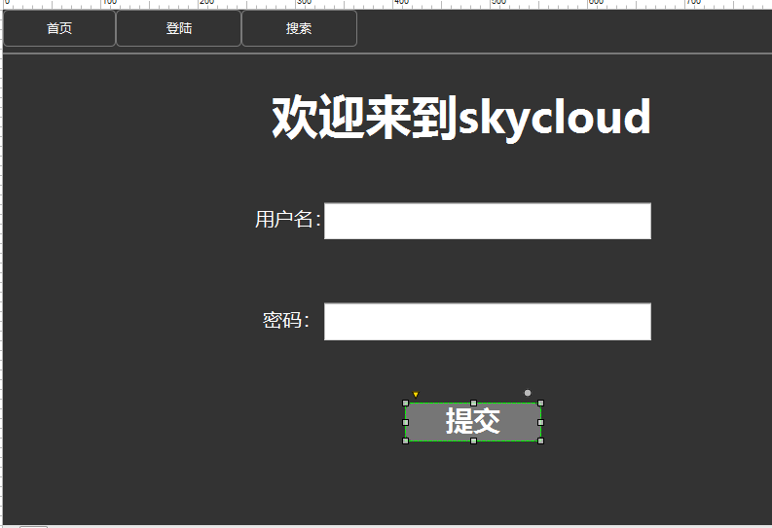

注册用户名不符合要求的界面：
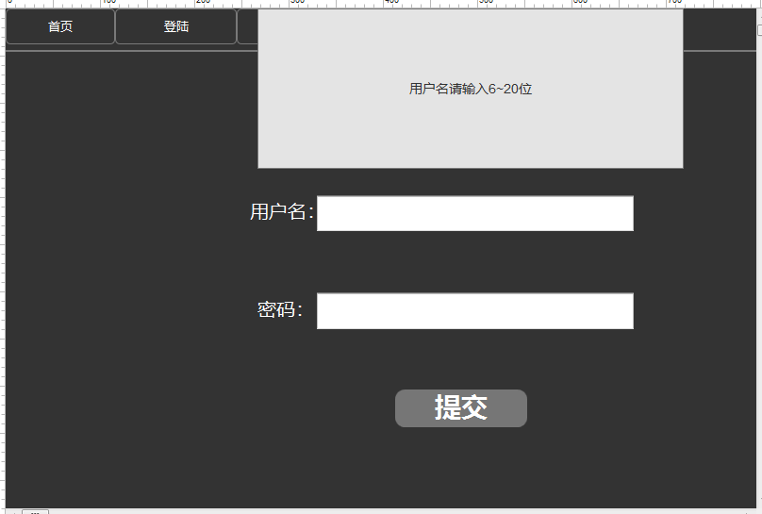

登陆界面：

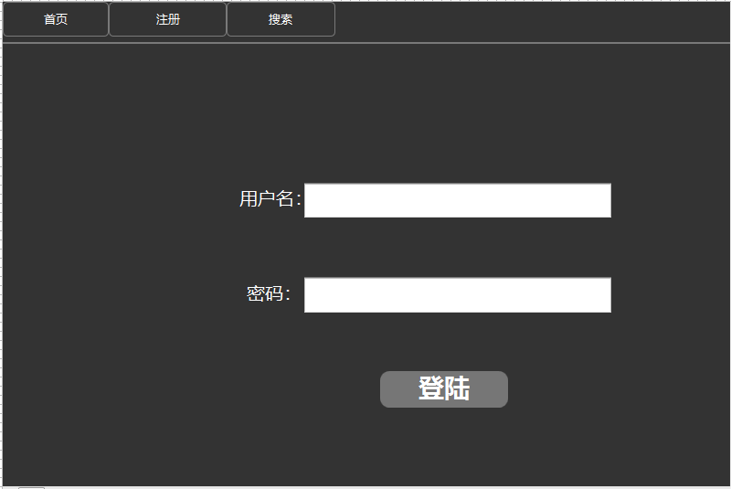

登陆密码错误界面：

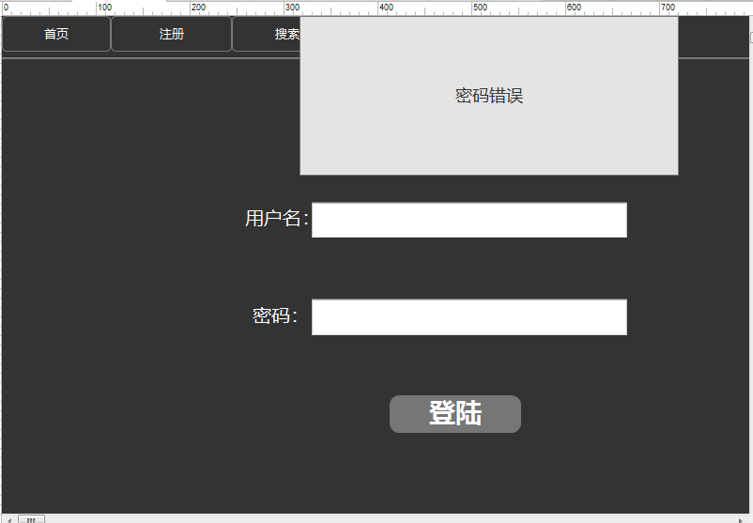

管理员界面：
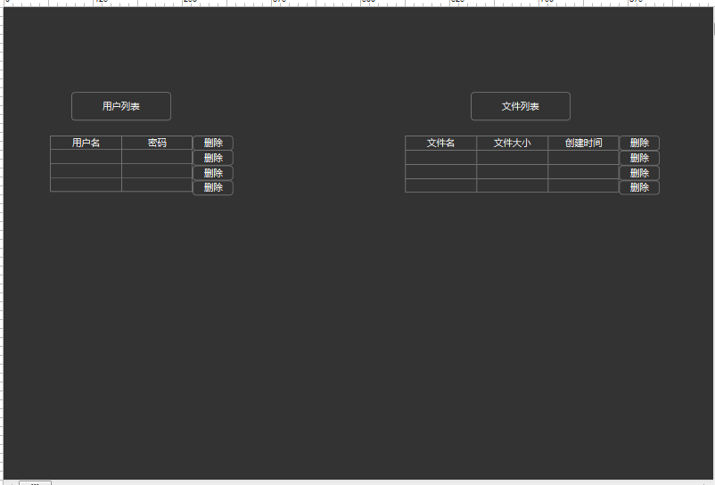
用户个人界面：

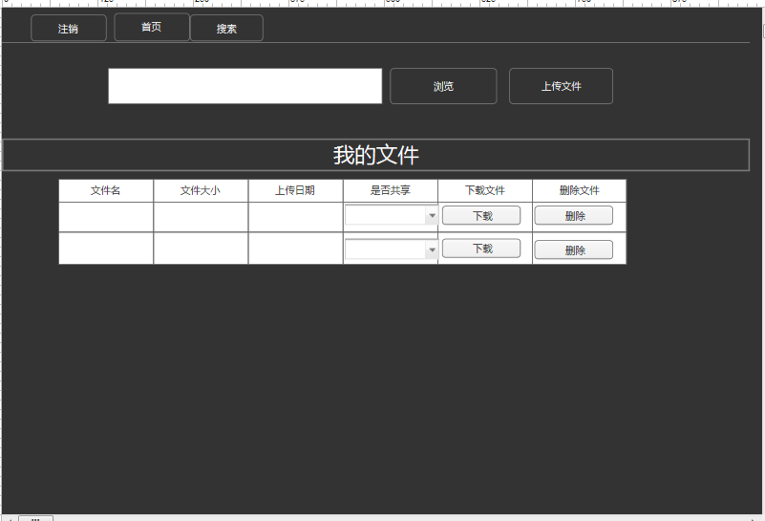

用户上传文件超过限制界面：
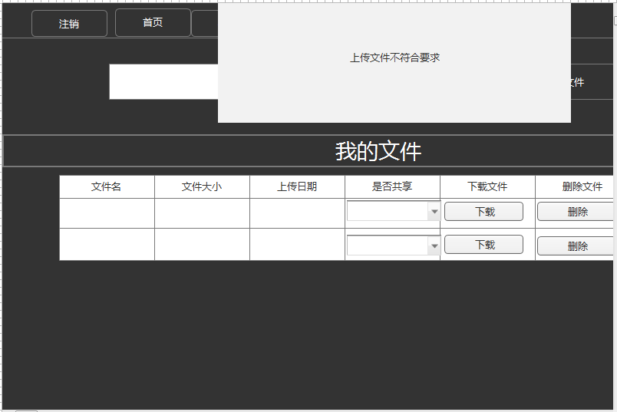

3.5.2 关键算法设计
通过各种架构进行对各种文件进行操作。

通过网络协议进行上传和下载文件。

3.6程序逻辑
1.修改用户密码模块：

修改用户密码seq
输入新密码并赋值给变量
连接数据库
创建sql语句
将新密码代入sql语句
执行sql语句
释放数据库
修改用户密码end

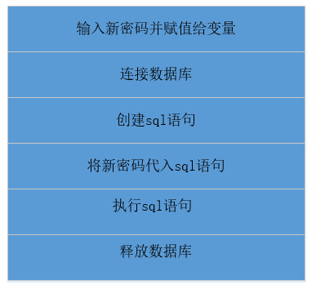

2.创建小组模块：
创建小组seq
输入小组名并赋值给小组名变量
连接数据库
创建sql语句
将小组名并赋值给sql语句
执行sql语句
增加成员iter until 增加成员结束
调用增加成员模块
增加成员end
释放数据库
创建小组end

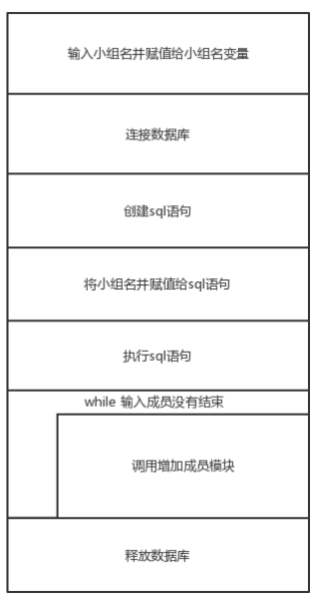

3.增加成员模块：

增加成员seq
连接数据库
创建sql语句（增加成员的sql语句）
输入成员名并赋值给成员名变量
验证成员名seq
创建sql语句（验证的sql语句）
将成员名赋值给sql语句进行验证
执行sql语句
验证成员名end
将成员名赋值给sql语句进行增加
执行sql语句
释放数据库
增加成员end

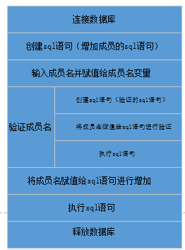

4.将文件传给未注册用户模块：

将文件传给已注册用户seq
查看个人用户界面
选择想要传输的文件
得到该文件路径
将该文件路径发送给想要传送的对象
将文件传给未注册用户end

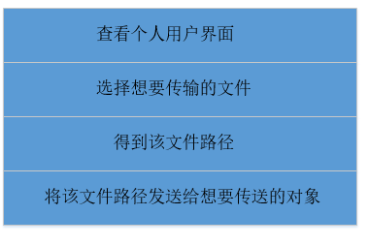

5.用户登出模块：
得到请求
返回登出成功

6.用户注册：
读入username字符串
读入password字符串
分析username字符串
If username.length<6&&username>20&&
Printf(“输入的用户名不合法”)
Else
Do 创建一个目录
Printf 注册成功

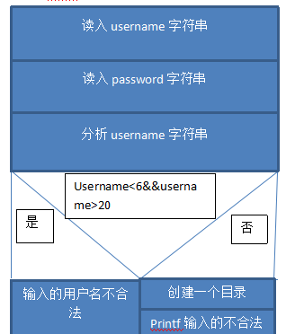

7.文件上传模块：
选择文件
检查文件大小
检查用户权限

If 文件大小超出限制
Printf 文件太大
Else
do 将文件存到用户目录
printf上传成功

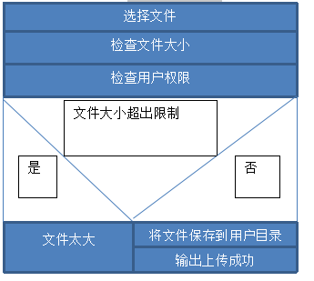

8.文件下载模块：
Read filename
获取文件路径
通知浏览器以下载方式打开

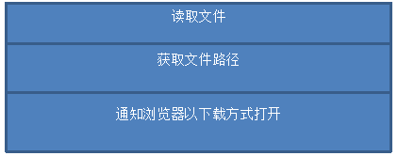

9.改变文件状态模块：
检查该文件是否属于用户
If 属于用户
Do 更改数据库文件分享属性
ELSE
printf文件不属于你

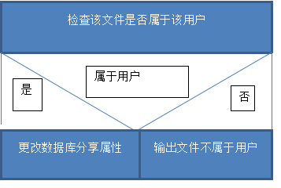

10.查看个人信息模块：
Read username
If username不为空，且已登陆 then
Do 根据username获得数据库的用户信息
Print 用户信息
Else
Print “该文件可能不属于你”

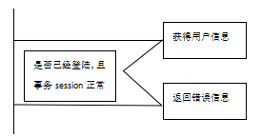

11.文件删除：
Read username
Read filename
If username不为空，且已登陆 then
Do 根据filename删除数据库的文件记录
Do 从硬盘上删除该文件
Else
Print “该文件可能不属于你”

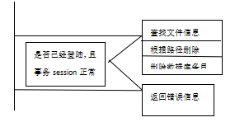

12.用户文件搜索：
Read username
Filepath <- username
Do 根据filepath获取文件路径
Do 拿到每页的数据，每个元素就是一条记录
Print 记录

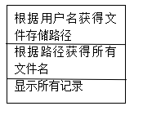

13.用户登录：
Read username
Read password
Do 检查数据库中是否有该用户
If username 不为空 then
Do 创建一个session域，把username放入该域
Do 跳转到用户界面
Else
Do 返回登陆失败信息

14.管理员登录：
Read username
Read password
Do 检查数据库中是否有该管理员
If username 不为空 then
Do 创建一个session域，把username放入该域
Do 跳转到管理员界面
Else
Do 返回登陆失败信息

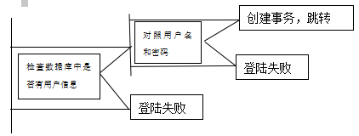

15.管理员所有文件搜索：
Read username
Read filename
If username不为空，且已登陆 then
Read list
Do 根据list拿到每页的数据，每个元素就是一条记录

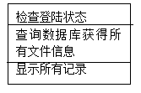

16.管理员删除用户文件：
Read username
Read filename
If username不为空，且已登陆 then
Do 调用管理员所有文件搜索模块
删除数据库的文件记录
从硬盘上删除文件

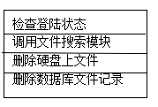

3.7接口

3.7.1 硬件接口
SATA硬盘接口
光纤通道
USB接口
VGA与DVI接口

3.7.2 软件接口
◦登陆接口：
- 接口地址：www.skycloud.club/requestup.action
- 支持格式：json
- 请求方式：post
- 请求参数：
名称 | 必填 | 类型 | 说明
Usrname | 是 | Varchar（255） | 账号
Password | 是 | Varchar（255） | 密码

◦注册接口：
1.接口地址：www.skycloud.club/requestin.action
2.支持格式：json
3.请求方式：post
4.请求参数：
名称 | 必填 | 类型 | 说明
Usrname | 是 | Varchar（255） | 注册账号
Password | 是 | Varchar（255） | 注册密码

◦上传下载文件接口：
需要登陆
将文件指定在某个文件夹操作
1.接口地址：www.skycloud.club/requestin.action
2.支持格式：json
3.请求方式：post
4.请求参数：
名称 | 必填 | 类型 | 说明
Id | 是 | Int（11） | 用户唯一标识
Id | 是 | Int（10） | 文件唯一标识

◦查找文件接口：
不需要登陆
将文件指定在某个文件夹操作
1.接口地址：www.skycloud.club/searchfile.action
2.支持格式：json
3.请求方式：post
4.请求参数：
名称 | 必填 | 类型 | 说明
Id | 是 | Int（10） | 文件唯一标识

3.7.3 内部接口
数据访问模块：对数据库进行访问

身份验证模块：调用数据库访问模块，完成对用户身份的验证。

上传文件模块：调用数据库访问模块，对文件进行上传

查询文件模块：调用数据库访问模块，对文件进行上查询

删除文件模块：调用数据库访问模块，对文件进行删除

管理员登陆模块：调用数据库访问模块，对管理员身份进行验证

修改用户密码模块：调用数据库访问模块，对用户的密码进行修改

注册用户模块：调用数据库访问模块，完成注册用户功能

解散小组模块：调用数据库访问模块，完成解散小组功能

删除组员模块：调用数据库访问模块，完成删除组员功能。
下载文件模块：调用数据库访问模块，完成下载文件功能。

管理员查看用户文件模块：调用数据库访问模块，完成管理员查看用户文件功能。

管理员删除用户文件模块：调用数据库访问模块，完成管理员删除用户文件功能。

创建小组模块：调用数据库访问模块，完成创建小组功能。

用户登出模块：调用数据库访问模块，完成用户登出功能。

用户登陆模块：调用数据库访问模块，完成用户登陆功能。

用户注销模块：调用数据库访问模块，完成用户注销功能。

改变文件状态模块：调用数据库访问模块，完成改变文件状态功能。

发送文件给未注册用户模块：调用数据库访问模块，发送链接给未注册用户，完成该功能。

查看个人信息模块：调用数据库访问模块，完成查看个人信息功能。

查看小组信息模块：调用数据库访问模块，完成查看小组信息功能。

3.8限制条件
条件：
拥有项目所需要的工具及开发环境
拥有自己的服务器

限制：
时间限制：2018年6月27日前完成
资金限制：无任何资金
人力限制：整个项目只有三名人员

3.9测试要点
测试功能点 | 开始时间 | 完成时间 | 测试人员 | 说明
是否正常访问 | 5.26 | 5.26 | G13
是否正常登陆注册 | 5.26 | 5.26 | 刘浥
是否正常上传文件 | 5.27 | 5.27 | 刘浥
是否正常下载文件 | 5.27 | 5.27 | 刘浥
是否能搜索到文件并列出 | 5.27 | 5.27 | 林翼力
流程测试 | 5.28 | 5.28 | 林翼力
是否能创建小组并组内分享 | 5.29 | 5.30 | 吴自强
是否实现了用户限制 | 5.27 | 5.30 | 吴自强
数据库是否正常 | 6.1 | 6.3 | 刘浥
访问速度和稳定性 | 6.2 | 6.5 | 林翼力
兼容性与回归性 | 6.3 | 6.6 | 吴自强

